«Самодельные музыкальные инструменты»
Мастер - класс для воспитателей

Наша встреча сегодня посвящена самодельным музыкальным инструментам.
Внешняя привлекательность и необычность инструмента – главное, что определяет интерес к нему и желание взять его в руки. При игре на музыкальных инструментах ребенку легче всего проявить свою активность и самостоятельность, это самый доступный для него вид музыкальной исполнительской деятельности. Музыкально-игровая деятельность является уникальным средством развития творческих способностей детей.
Не секрет, что у ребёнка игровое исследование звучащего мира начинается в самом раннем детстве: посудный оркестр на кухне, деревянные кубики и мебель, пищалки, свистульки, бумага, связки ключей, мешочек с орехами, куда можно запустить руку и услышать чудесный шорох. Раздражающие взрослых звуки доставляют детям наслаждение, и они готовы упиваться ими, особенно если получается ритмично. Дети безотчётно стремятся ко всем предметам, из которых они могут самостоятельно извлечь звуки. В роли музыкального инструмента с одинаковым успехом могут выступать и концертный рояль, и расчёска.
У ребёнка развивается большой интерес к миру звуков – в том числе и прикладной. Ведь именно самодельные музыкальные инструменты будят творческую мысль, помогают детям понять, откуда и как, рождаются звуки. И для родителей, и нас педагогов характерно общее стремление – создать атмосферу радости, обеспечить право детей на выдумку, шутку, веселье. Только в такой атмосфере может формироваться полноценная личность.
Сделав своими руками, или с помощью взрослых звучащую игрушку, ребёнок по-иному воспринимает окружающий мир, более внимательно относится к звуку, с большей активностью включается в совместное инсценирование. Дети, которые были замкнуты, благодаря игре на самодельных музыкальных инструментах раскрепощаются и раскрываются с разных сторон, становятся более коммуникабельными.
Материалом для изготовления музыкальных игрушек – инструментов служат старые, уже использованные и ненужные вещи («бросовый материал») – коробочки, баночки, крышки, пластиковые бутылки, бусинки, пуговицы и т.д.
Я вам предлагаю изготовить музыкальный инструмент на выбор. Осталось лишь приложить ваше старание и фантазию.

«Маракас» – древнейший ударно-шумовой инструмент коренных жителей Антильских островов – индейцев Таино. Разновидность погремушки, издающий при потряхивании характерный шуршащий звук.
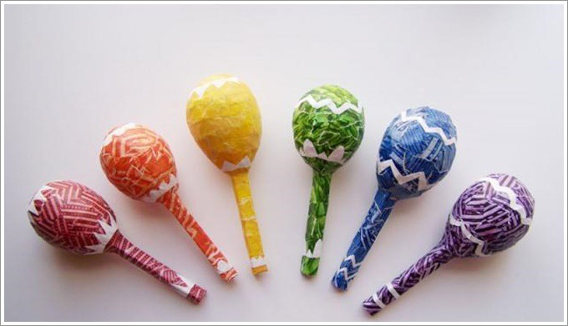

«Пан флейта» – класс деревянных духовых инструментов многоствольная флейта, состоящая из нескольких (2-х и больше) пустотелых трубок различной длины. Нижние торцы трубок закрыты, верхние — открыты. Назван этот инструмент в честь древнегреческого бога Пана, покровителя пастухов и дикой природы. Этот бог с весёлым нравом, рогами на голове и с козлиными ногами. В честь него названо созвездие Козерога. Пан полюбил прекрасную нимфу Сиринкс. Спасаясь от Пана, нимфа обратилась к богу реки с мольбой о спасении её, и тот превратил её в тростник. Пан сделал из этого тростника свирель и назвал её в память нимфы Сиринкс
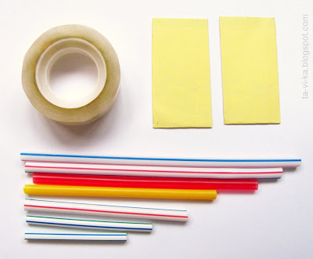
Берём 7 соломинок для сока, картон, пластилин и скоч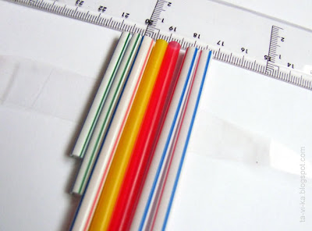
Отрезаем соломинки по длине так, чтобы разница между ними была около 1 см. Выкладываем их на полоске скотча в ряд по росту так, чтобы верхние концы были на одной линии.
Обматываем весь ряд трубочек скотчем. Сверху трубок, спереди и сзади для жёсткости и красоты скотчем прикрепляем полоски картона, а нижнее отверстие трубок залепляем кусочками пластилина.

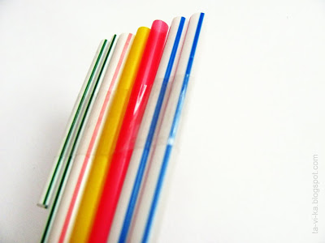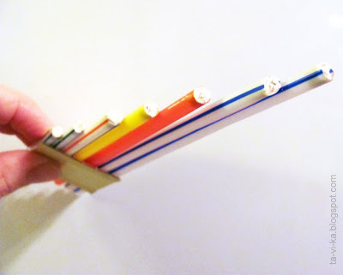

«Колокольчики»
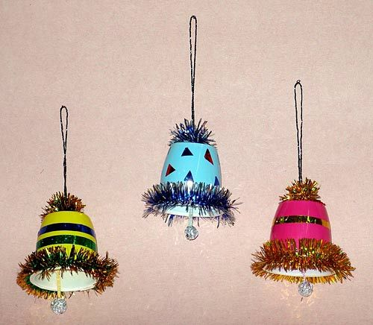
Колокол – инструмент, источник звука, имеющий куполообразную форму и, обычно, язык, ударяющийся изнутри о стенки. При этом, в различных моделях, раскачиваться может как купол колокола, так и его язык. Известны также колокола без языка, по которым бьют молоточком или бревном снаружи. Легенда рассказывает, что когда-то давным-давно, ещё в конце ІV века, епископу Ноланскому приснился сон, в котором он увидел полевые цветы – колокольчики, от дуновения ветра, которые издавали необыкновенной чистоты приятные звуки. После своего сна епископ велел создать поющий цветок из металла и использовать его.
Музыкальные инструменты своими руками – занятие полезное и увлекательное. Здесь нет четких правил и законов, поэтому любая идея легко превращается в реальность: раскрашивайте, привязывайте, приклеивайте, насыпайте, наливайте, экспериментируйте…
Главное – делайте музыку вместе, тогда она и детям, и вам будет приносить отличное творческое настроение!
«Дитя хочет спонтанно выражать себя через звук
и шум, и хочет открывать новые звучания,
что будит фантазию и инициативу». В. Кёллер

Подготовила:
Усанина Гульнара Габдулхаевна –
музыкальный руководитель МБДОУ –
детский сад компенсирующего вида №244

